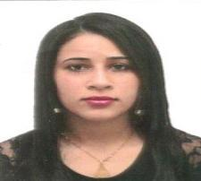

Lays Cristina Muniz Juffu

Solteira, 22 anos

Endereço residencial: Rua Carlos Vianas/nº

Bairro: Coutinho CEP:29 322-971

Cidade: Cachoeiro de Itapemirim – E.S

Telefone : (28) 99272-2222/ (28) 99253-9440

E-mail: lays_muniz@hotmail.com

Cargo pretendido: Auxiliar administrativo.

Formação escolar:completo.

Experiência profissional:

- Empresa: Companhia de alimentos Uniaves.

- Período: 01/04/2014 á 14/10/2016 (2 anos e 6 meses).

- Telefone: 28 3542-8400.

- Atividade: Aux. de produção.

Cursos:

- Desenvolvimento comercial:

Relação interpessoal, trabalho em equipe, empreendedorismo, comunicação, atendimento ao cliente, negociações e vendas.

Carga horaria:60h.

Instituição:CEBRAC.

- Área administrativa:

Conceitos administrativos, matemática administrativa, analise de credito e cobrança, faturamento, estoque, compras, departamento pessoal, financeiro e finanças pessoais.

Carga horaria:60h.

Instituição:CEBRAC.

- Área tecnológica:

Ética e segurança digital, Windows, Word, Power Point, Excel e documentos empresariais.

Carga horária : 60h.

Instituição: CEBRAC.

